سيستم كنترل تطبیق سرعت ACC

مقدمه:
کنترل تطبیق سرعت (ACC) یک ویژگی خودرو است که در آن سیستم کنترل، سرعت خودرو را مطابق شرایط ترافیکی اطراف تنظیم می کند. یک سیستم رادار که در جلوی خودرو نصب شده است جهت آشکار کردن خودروهایی که در مسیر خودروی مجهز به ACC حرکت می کنند، استفاده می شود. اگر خودرویی کندتر حرکت کندACC باعث کاهش سرعت می شودو فاصله مجاز بین خودروی مجهز به ACC وخودروی جلویی را کنترل می کند. اگر سیستم متوجه شود خودرو دیگر مقابل خودروی ACC نیست ، سیستم ACC سرعت خودرو را افزایش داده وبه میزان تنظیم شده در کنترل سرعت بر می گرداند. این عملکردباعث می شود که خودروی مجهز به ACC مستقلا و بدون دخالت راننده سرعت را مطابق شرایط ترافیک کم یا زیاد کند. روش کنترل سرعتی که ACC انجام می دهد کنترل دریچه هوا(THROTLLE) وعملکرد محدود ترمز است.
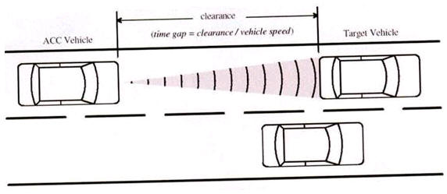

تعاریف ومرور فیزیکی:
- کنترل تطبیق سرعت ACC یک نوع پیشرفته سیستم کنترل سرعت قدیمی است که در آن اجازه می دهد خودروی جلویی را با فاصله مناسب دنبال کند.
- خودرویACC : خودروی مورد نظر که به ACC مجهز شده است.
- کنترل فعال ترمز: عملکردی است که طی آن ترمزهابدون عملکرد راننده وفشار دادن روی پدال ترمز عمل می کند.
- فاصله مجاز(فاصله ایمنی): فاصله انتهای خودروی جلویی با جلوی خودروی مجهز به ACC
- خودروی جلویی: هر خودرویی که در جلوقرار دارد ودر همان جهت ودر همان خط خودروی ACC حرکت می کند.
- سرعت تنظیمی : سرعت مطلوب که توسط راننده تنظیم می شود که در واقع حداکثر سرعت خودرو تحت کنترلACC است.
حالتهای سیستم:
- حالت خاموش ACC: دسترسی مستقیم به وضعیت فعال ACC امکان نداردو غیر فعال است.
- حالت ACC STANDBY: سیستم برای فعال شدن توسط راننده آماده است.
- حالت کنترل سرعت ACC: یک وضعیت جایگزین برای حالت فعال ACC است که در آن هیچ خودروی جلویی وجود ندارد بطوریکه سیستمACC در حالت کنترل سرعت در حد سرعت تنظیمی است یعنی همان عمل معمول وعادی سیستم های کنترل سرعت.
- حالت کنترل فاصله زمانی ACC : یک وضعیت جایگزین برای حالت فعال کردن ACC است که در آن فاصله زمانی بین خودروی ACC و خودروی هدف کنترل می شود.
- فاصله زمانی (TIME GAP): فاصله زمانی بین خودروی ACC و خودروی هدف، با فاصله ایمنی (CLEARANCE ) و سرعت خودرو با رابطه زیر مربوط می شود:
ACC VEHICLE SPEED /TIME GAP CLEARANCE=
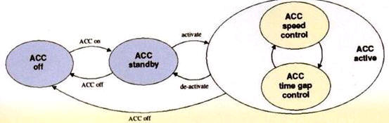
ترکیب فیزیکی(PHYSICAL LAYOUT)
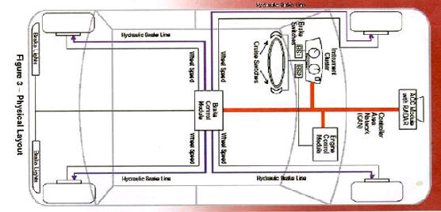

همانطور که در شکل بالا نشان داده شده است، سیستم ACC از یک سری از قطعات وسیستم های مرتبط تشکیل شده است. روش ارتباطی بین مدول های مختلف از طریق شبکه ارتباط سیال که به عنوان CAN(Controller Area Network)شناخته می شود ، صورت می گیرد.
ACC MODULE: وظیفه اصلی ماژول ACC پردازش اطلاعات راداروتعیین اینکه ایا خودروی جلویی وجود دارد ،می باشد.
وقتی سیستم ACC در حالت کنترل زمانی (TIME GAP CONTROL)می باشد اطلاعاتی جهت کنترل فاصله ایمنی بین خودروی ACC وخودروهای هدف برای مدول های کنترل ترمز وکنترل موتور فرستاده می شود.
مدول کنترل موتورCONTROL MODULE ENGINE}:
وظیفه اصلی مدول کنترل موتور دریافت اطلاعات از مدول ACC و Instrument Cluster وکنترل سرعت خودرو براساس این اطلاعات است. مدول کنترل موتور سرعت خودرورا با کنترل دریچه هوای موتور( Engine’s Throttle) تنظیم می کند.

مدول کنترل ترمز(Control Module Brake):
وظیفه اصلی این مدول تعین سرعت هر چرخ وکاهش سرعت خودرو با اعمال ترمز در صورت تقاضای مدول ACC است.سیستم ترمز هیدرولیکی با امکانات الکترونیکی نظیر سیستم ABS همراه است ویک سیستم کاملآسیمی یا مکانیکی نمی باشد.
INSTRUMEN CLUSTER:
وظیفه اصلی این واحد ، پردازش سوئیچ های سرعت(CRUISE) وارسال اطلاعات آن ها به مدول های کنترل موتور ACC است. این واحد همچنین پیام های نوشتاری و زبان نما را به راننده نشان می دهد به طوری که راننده اطلاعات و وضعیت سیستم ACC راملاحظه می کند.
CAN:
شبکه کنترل کننده محلی (CAN) یک شبکه استاندارد خودرویی است که از یک باس دو سیمه برای انتقال داده ها استفاده می کند. هر گره در این شبکه قابلیت ارسال0تا8 بایت داده رادر فریم پیغام دارد.یک فریم پیغام شامل یک هدرپیغام(Message Header) ، 0تا8 بایت داده وسپس یک CHECKSUM است. هدر پیغام یک شناخت منحصر به فرد است که الویت پیغام را مشخص می کند. هرکدام از گره های شبکه می توانند داده را درصورت خالی بودن خطا منتقل کنند. اگر چندگره بخواهند همزمان داده ارسال کنند، یک مدیریت داوری ایجاد می شود که تعیین می کند کدام گره کنترل باس را به عهده بگیرد. پیغام با بالاترین الویت که در هدر مشخص می شود، داوری را می بردو پیغام آن منتقل می شود. پیغامی که داوری را باخته است با آزاد شدن خط مجددا ارسال می شود.
سوئیچ های سرعت(CRUISE SWITCHES):
این سوئیچ ها روی غربیلک فرمان (STEERIG WHEEL) نصب می شوند ودارای چندین دکمه بوده و به راننده اجازه می دهند تا سیستم ACC را کنترل کند. این سوئیچ ها عبارتند از :
ON : سیستم ACC را در حالت STANDBY می برد.
OFF: عملکرد ACC را لغو وسیستم ACC را درحالت خاموش می برد.
+SET: ACC را فعال کرده وسرعت تنظیمی را ایجاد کرده یا به خودرو شتاب می دهد.
COAST: سرعت را کاهش می دهد.
RESUME: به وضعیت تنظیم سرعت بر می گردد.
+TIME GAP: فاصله مجاز (GAP) را افزایش می دهد.
-TIME GAP: فاصله مجاز {GAP} را کاهش می دهد.
سوئیچ های ترمز:
دو سوئیچ ترمز وجود دارد، سوئیچ ترمز(BS1) و سوئیچ دوم(BS2). هرگاه یکی از این سوئیچ ها فعال شود، کنترل سرعت غیر فعال می شود وسیستم وارد حالت ACC STANDBY مي شود.
چراغ های ترمز:
وقتی که مدول کنترل ترمز در پاسخ به سیستم ACC ترمز می گیرد،چراغ های ترمز را روشن می کند تا کاهش سرعت را به خودروهای پشت سر اعلام کند.

منبع : مجله عصر نوین اتومبیل (شماره11)

